**开心农场问卷调查**

第1题 您的性别： [单选题]

|  |  |  |
| --- | --- | --- |
| 选项 | 小计 | 比例 |
| 男 | 56 | 44.8% |
| 女 | 69 | 55.2% |
| 本题有效填写人次 | 125 |  |

第2题 您的年龄阶段 [单选题]

|  |  |  |
| --- | --- | --- |
| 选项 | 小计 | 比例 |
| 18岁以下 | 10 | 8% |
| 19~35岁 | 98 | 78.4% |
| 36~55岁 | 16 | 12.8% |
| 55岁以上 | 1 | 0.8% |
| 本题有效填写人次 | 125 |  |

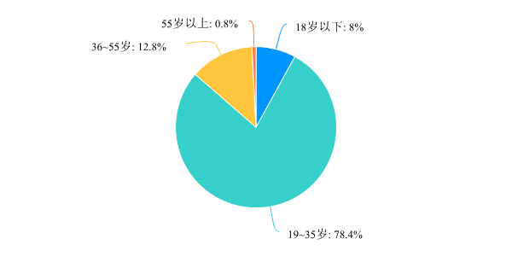

第3题 请问您目前的职位是 [单选题]

|  |  |  |
| --- | --- | --- |
| 选项 | 小计 | 比例 |
| 教师/专业技术人员 | 7 | 5.6% |
| 公司职员 | 12 | 9.6% |
| 学生 | 93 | 74.4% |
| 其他 | 13 | 10.4% |
| 本题有效填写人次 | 125 |  |

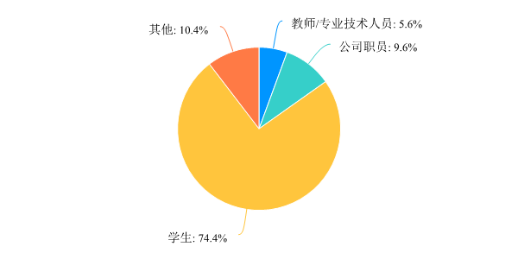

第4题 您了解农场活动吗？ [单选题]

|  |  |  |
| --- | --- | --- |
| 选项 | 小计 | 比例 |
| 不了解 | 40 | 32% |
| 了解很少 | 58 | 46.4% |
| 比较了解 | 24 | 19.2% |
| 非常了解 | 3 | 2.4% |
| 本题有效填写人次 | 125 |  |

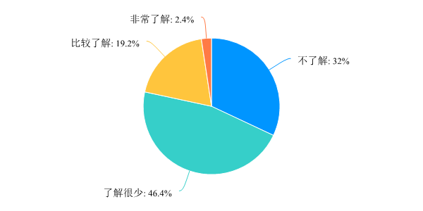

第5题 您是否参加过农场体验活动？ [单选题]

|  |  |  |
| --- | --- | --- |
| 选项 | 小计 | 比例 |
| 是 | 50 | 40% |
| 否 | 75 | 60% |
| 本题有效填写人次 | 125 |  |

第6题 您有兴趣体验农场活动吗？ [单选题]

|  |  |  |
| --- | --- | --- |
| 选项 | 小计 | 比例 |
| 没有兴趣 | 14 | 11.2% |
| 有一点兴趣 | 56 | 44.8% |
| 比较有兴趣 | 47 | 37.6% |
| 非常有兴趣 | 8 | 6.4% |
| 本题有效填写人次 | 125 |  |

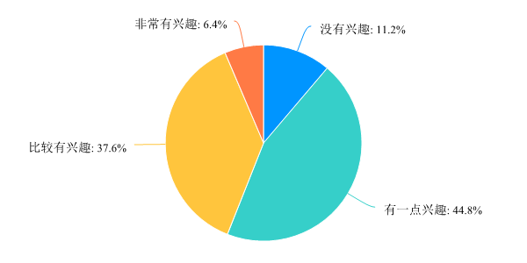

第7题 您喜欢或希望体验的农场活动有哪些？ [多选题]

|  |  |  |
| --- | --- | --- |
| 选项 | 小计 | 比例 |
| 种植采摘 | 76 | 60.8% |
| 吃农家饭 | 89 | 71.2% |
| 游览周边美景 | 97 | 77.6% |
| 钓鱼 | 70 | 56% |
| 其他 | 12 | 9.6% |
| 本题有效填写人次 | 125 |  |

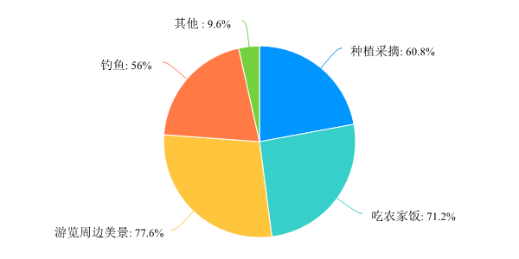

第8题 您更喜欢以下哪种方式体验农场活动？ [单选题]

|  |  |  |
| --- | --- | --- |
| 选项 | 小计 | 比例 |
| 亲临农场体验 | 71 | 56.8% |
| 线上体验 | 11 | 8.8% |
| 两者结合 | 43 | 34.4% |
| 本题有效填写人次 | 125 |  |

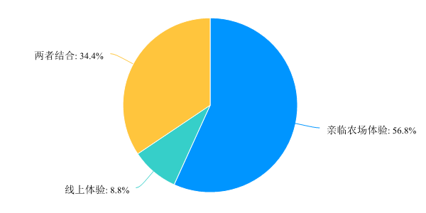

第9题 您是否使用或游览过有关农场（如qq农场）的网站？ [单选题]

|  |  |  |
| --- | --- | --- |
| 选项 | 小计 | 比例 |
| 有 | 64 | 51.2% |
| 没有 | 61 | 48.8% |
| 本题有效填写人次 | 125 |  |

第10题 您搜索农场旅游信息时，希望了解到哪方面信息？ [多选题]

|  |  |  |
| --- | --- | --- |
| 选项 | 小计 | 比例 |
| 价格 | 89 | 71.2% |
| 住宿 | 92 | 73.6% |
| 路线 | 93 | 74.4% |
| 饮食 | 95 | 76% |
| 交通 | 76 | 60.8% |
| 其他 | 12 | 9.6% |
| 本题有效填写人次 | 125 |  |

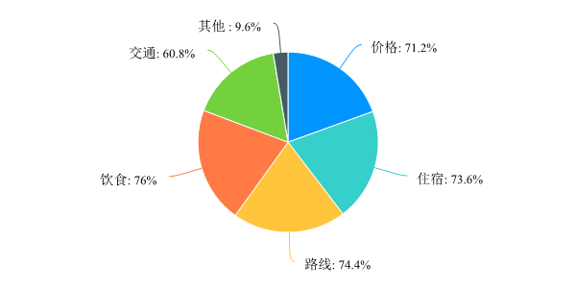

第11题 关于开心农场系统，您希望该系统有哪些功能？ [多选题]

|  |  |  |
| --- | --- | --- |
| 选项 | 小计 | 比例 |
| 租地种植 | 65 | 52% |
| 预约体验 | 79 | 63.2% |
| 购买农产品 | 83 | 66.4% |
| 认养果树、家禽等 | 82 | 65.6% |
| 其他 | 14 | 11.2% |
| 本题有效填写人次 | 125 |  |

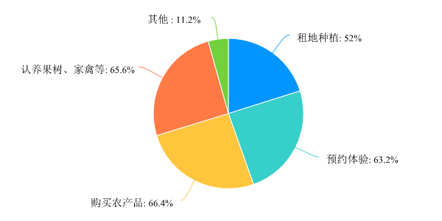

第12题 您对开心农场系统有什么要求？ [多选题]

|  |  |  |
| --- | --- | --- |
| 选项 | 小计 | 比例 |
| 界面美观 | 87 | 69.6% |
| 操作简单 | 92 | 73.6% |
| 功能齐全 | 100 | 80% |
| 安全 | 84 | 67.2% |
| 其他 | 11 | 8.8% |
| 本题有效填写人次 | 125 |  |

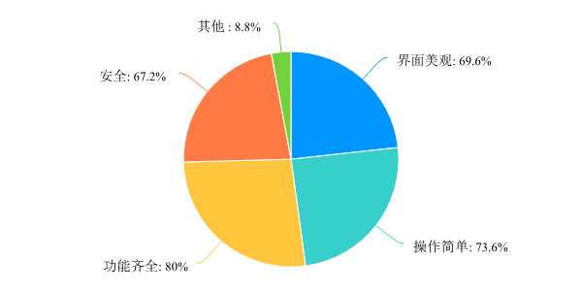

第13题 您对开心农场有什么意见或建议吗？ [填空题]

|  |
| --- |
| 答案 |
| 希望可以多些娱乐项目 |
| 安全 |
| 希望产品质量能有所保障 |
| 网上租地种植，如何保证可以满足消费者的需求 |
| 希望发展绿色食品 |
| 没有 |
| 无 |
| 免费 |
| 没有 |
| 无 |
| 安全信度 |
| 没有 |
| 没有 |
| 能更好的服务 |
| 让人开心就行 |
| 无 |
| 可以和其他用户做买卖 |
| 方便 |
| 能更好的服务于人们 |
| 没有 |
| 提高用户体验 |